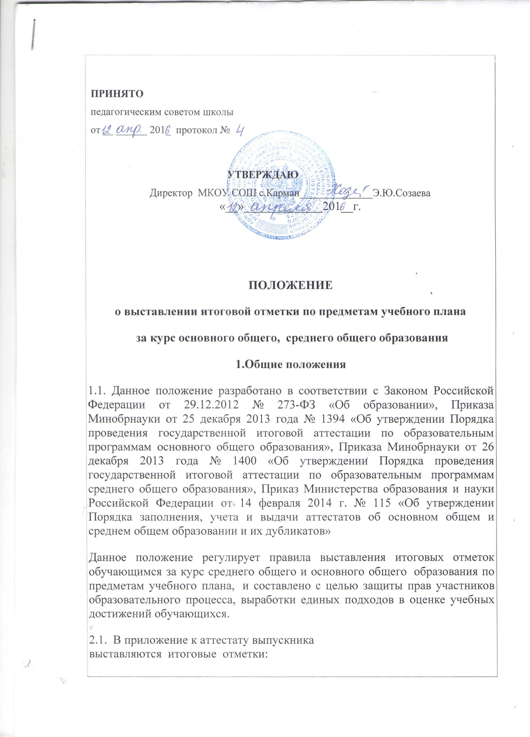

- по каждому учебному предмету инвариантной части учебного плана;
- по каждому учебному предмету вариативной части учебного плана образовательного учреждения, изучавшемуся выпускником в классах второй и третьей ступени общего образования, в случае если на его изучение отводилось по учебному плану не менее 64 часов за два учебных года.
2.2.Выпускникам, являющимся победителями и призерами заключительного этапа всероссийской олимпиады школьников, в аттестат по предмету, соответствующему профилю олимпиады, выставляется отметка 5 «отлично».
2.3. Итоговые отметки, выставляемые в аттестат об основном общем образовании по предметам учебного плана выставляется на основе оценки за учебный год и результатов государственной итоговой аттестации по обязательным предметам.
2.4. При выставлении итоговой отметки не должно ущемляться право обучающихся на объективность оценивания его учебных достижений.
2.Единые подходы при выставлении итоговых отметок за курс основного общего и среднего общего образования
2.1. При выведении итоговой отметки выпускникам 11 классов надлежит руководствоваться следующим:
Итоговые отметки за 11 класс определяются как среднее арифметическое полугодовых и годовых отметок обучающегося за каждый год обучения по образовательной программе среднего общего образования в соответствии с правилами математического округления.
На последней странице по предмету в текущем у.г. учитель-предметник выставляет отметку за II полугодие и год:
Май
11 класс
ФИО уч-ся | 17 | 24 | II | год
Иванов И. |  |  | 3 | 4
Петров П.
Сидоров С.
…

2.2. На каждого выпускника классный руководитель заполняет ведомость итоговых отметок за 10 – 11 класс для выставления итоговой отметки, вносимой в аттестат о среднем общем образовании. Пример ведомости:

Ведомость итоговых отметок за 10 – 11 класс
выпускника(цы) 11 «А» класса 2015 года
МКОУ СОш с. Карман
Иванова Ивана Петровича
(ФИО выпускника)

Паспортные данные:
Серия _______________ номер _________________
выдан ____________________________________________________________
Дата рождения: ______________________________

№ п.п. | Учебные предметы | Отметки  10 кл. |  |  | Отметки  11 кл. |  |  | Итоговая отметка | Подпись учителя | Подпись выпускника
 |  | I п. | II п. | год | I п. | II п. | год
1 | Русский язык | 4 | 3 | 4 | 3 | 4 | 4 | 4
2 | Литература
3 | Иностранный язык (англ.)
4 | Математика
5 | История
6 | Обществознание (экономика и право)
7 | Физика
8 | Химия
9 | Биология
10 | Искусство (МХК)
11 | ОБЖ
12 | Физкультура
13 | Информатика
14 | Краеведение
15 | Право

Классный руководитель:
Учитель:
Директор МКОУ СОШ с. Карман: Э.Созаева
Например, у Иванова И. в по русскому языку I полугодии в 11 классе выведена отметка «4».
Итоговая отметка = (4+3+4+3+4+4):6=3,6, т.е. «4».
Если в 10 классе учащиеся сдавали экзамен по предмету (в том числе профильному), то вместо годовой в выведении итоговой отметки за курс среднего общего образования нужно учитывать итоговую оценку за 10 класс.
2.3. При заполнении сводной ведомости учета успеваемости обучающихся в конце журнала заполняется следующая информация:
Иванов Иван | 1 п.
 | II п.
 | Год
 | Итоговая оценка
Итоговая оценка в журнал (также как и в аттестат) переносится из ведомости итоговых отметок за 10 – 11 класс, заполняемой на каждого учащегося.
2.4. При выведении итоговой отметки выпускникам 9 классов надлежит руководствоваться следующим (при условии очного обучения):
Итоговые отметки за 9 класс по русскому языку и математике определяются как среднее арифметическое годовых и экзаменационных отметок выпускника и выставляются в аттестат целыми числами в соответствии с правилами математического округления.
Итоговые отметки за 9 класс по другим учебным предметам выставляются на основе годовой отметки выпускника за 9 класс.
III. Выставление итоговых отметок в аттестат
3.1. Итоговые отметки выставляются в аттестат в соответствии с Приказом Министерства образования и науки Российской Федерации от 14 февраля 2014 г. № 115 «Об утверждении Порядка заполнения, учета и выдачи аттестатов об основном общем и среднем общем образовании и их дубликатов» или иными действующими нормативно-правовыми документами.
3.2. Итоговые отметки переносятся в аттестат из ведомости итоговых отметок учащегося за 10 – 11 класс. Ведомость итоговых отметок учащегося за 10 – 11 класс заполняется на основе выставленных учителями-предметниками итоговых отметок за курс основной (9 класс) и старшей (11 класс) школы. Ведомость заполняется комиссией, в которую входит классный руководитель, один учитель-предметник, преподающий в данном классе и имеющий 1 или высшую квалификационную категорию, заверяется подписью руководителя ОО.

